**«Эссе»**

**«Моя педагогическая философия»**

**«Не надо воспитывать – надо жить и показывать пример»**

**В.А.Сухомлинский.**

Возможно ли, что человеку при рождении начертана его судьба, выбор профессии и весь жизненный путь? Каждый из нас в определенное время задумывается над этим, и задает себе вопрос:

кем быть?

К.Д.Ушинский писал: «Если вы удачно выберете труд и вложите в него свою душу, то счастье само отыщет вас».

Я действительно могу назвать себя счастливым человеком.

Еще в детстве я твердо знала, что хочу связать свою судьбу с детьми. Мои воспоминания уносят меня в детский сад, где я еще совсем маленькой девочкой любила собирать друзей, делиться с ними своим «детским опытом», была рядом в нужную минуту.Уже тогда уменя появился мой кумир – воспитатель, на которого я хотела быть похожей, с которого я беру пример как у профессионала с «большой буквы».Встреча с таким человеком и послужила зарождением моей мечты - стать воспитателем.

И сейчас я действительно понимаю, что «Детский сад»– это часть моей жизни, это мой второй дом, в котором меня ждут, любят, ценят, в который я спешу с интересными идеями.

Ну, а что же главное в моей профессии? А главное – любить детей, любить просто так, отдавать им каждый миг «частичку себя», не требуя при этом ничего взамен, иучиться у них открытости,светлому взгляду на жизнь.Моя задача, как воспитателя, найти«заветный ключик» к каждому детскому сердечку. Я радуюсь тому, что мои воспитанники мне доверяют и с удовольствием каждый день идут в детский сад. Я помогаю каждому ребенку найти себя, раскрыть свои способности и таланты, помогаю прожить дошкольное детство интересно, ярко и насыщенно.

Современный ритм жизни требует от воспитателя постоянного профессионального роста. И я,как педагог, вношу в свою деятельность творческие, инновационные преобразования.Но никакиетехнологии, даже самые современные,не заменят воспитателя. Ведь каждому ребенку необходимо доброе слово и заботливые руки.

«Учить и учиться» – вот девиз с которым я стараюсь идти по жизни:учить слушать и слышать, смотреть и видеть, думать и высказывать, а главное – чувствовать.

Работая воспитателем уже 18 лет, я могу уверенно сказать, что для меня – лучше моей профессии нет!

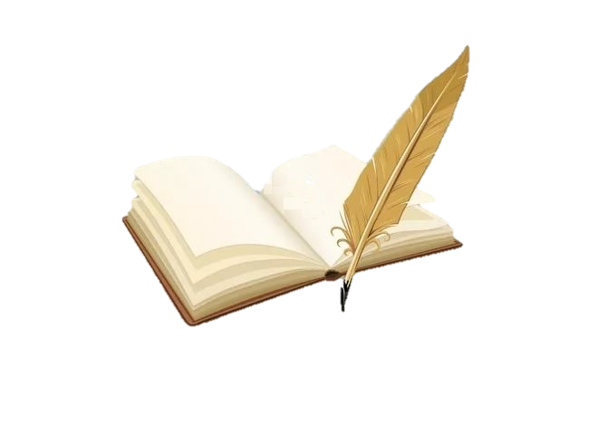Я очень люблю свою работу, я считаю профессию воспитателя - лучшей профессией для женщины. Ведь главное для женщины - материнство. И я, по-матерински, окружаю детей заботой, лаской и вниманием, а в ответ от детей получаю новые положительные эмоции.

И пусть проходят года, а мои первые выпускники, став уже взрослыми, по-прежнему помнят меня и улыбаются при встрече. **Это и есть высшая оценка моего труда и правильность выбранного жизненного пути.**